TJA | EASTER  - Ker se približujejo VELIKONOčNI PRAZNIKI, bo danes angleščina praznično obarvana.  Poslušaj in se razmigaj ob pesmici Hop Hop Little Bunny.  https://www.youtube.com/watch?v=gPaaDjhVKqk  - Če se spomniš, smo si v tem šolskem letu že ogledali posnetek, kako poteka pouk v britanski šoli (Lizzy´s first day ). Danes si oglej parado klobukov, ki jo ob veliki noči organizirajo na britanskih šolah. Bodi pozoren tudi, kako so učenci oblečeni.  https://www.youtube.com/embed/AZfRbnOXOic  - Zdaj pa je čas za ustvarjanje. Če želiš in rad ustvarjaš, izdelaj preprost klobuček za veliko noč. Bodi ustvarjalen. Spodaj prilagam nekaj namigov za pomoč. Lahko pa je ideja čisto tvoja.  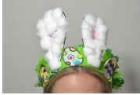  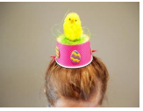  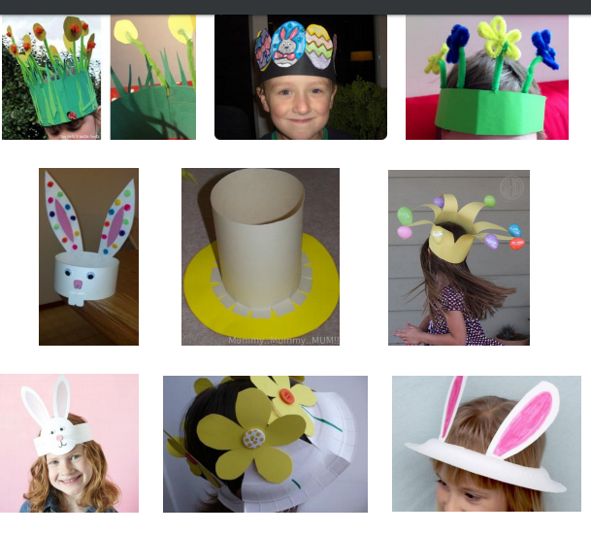  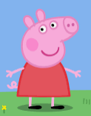    - Tudi Pujsa Peppa je iskala velikonočnega zajčka.  https://www.youtube.com/watch?v=Z44huI6Z22s

